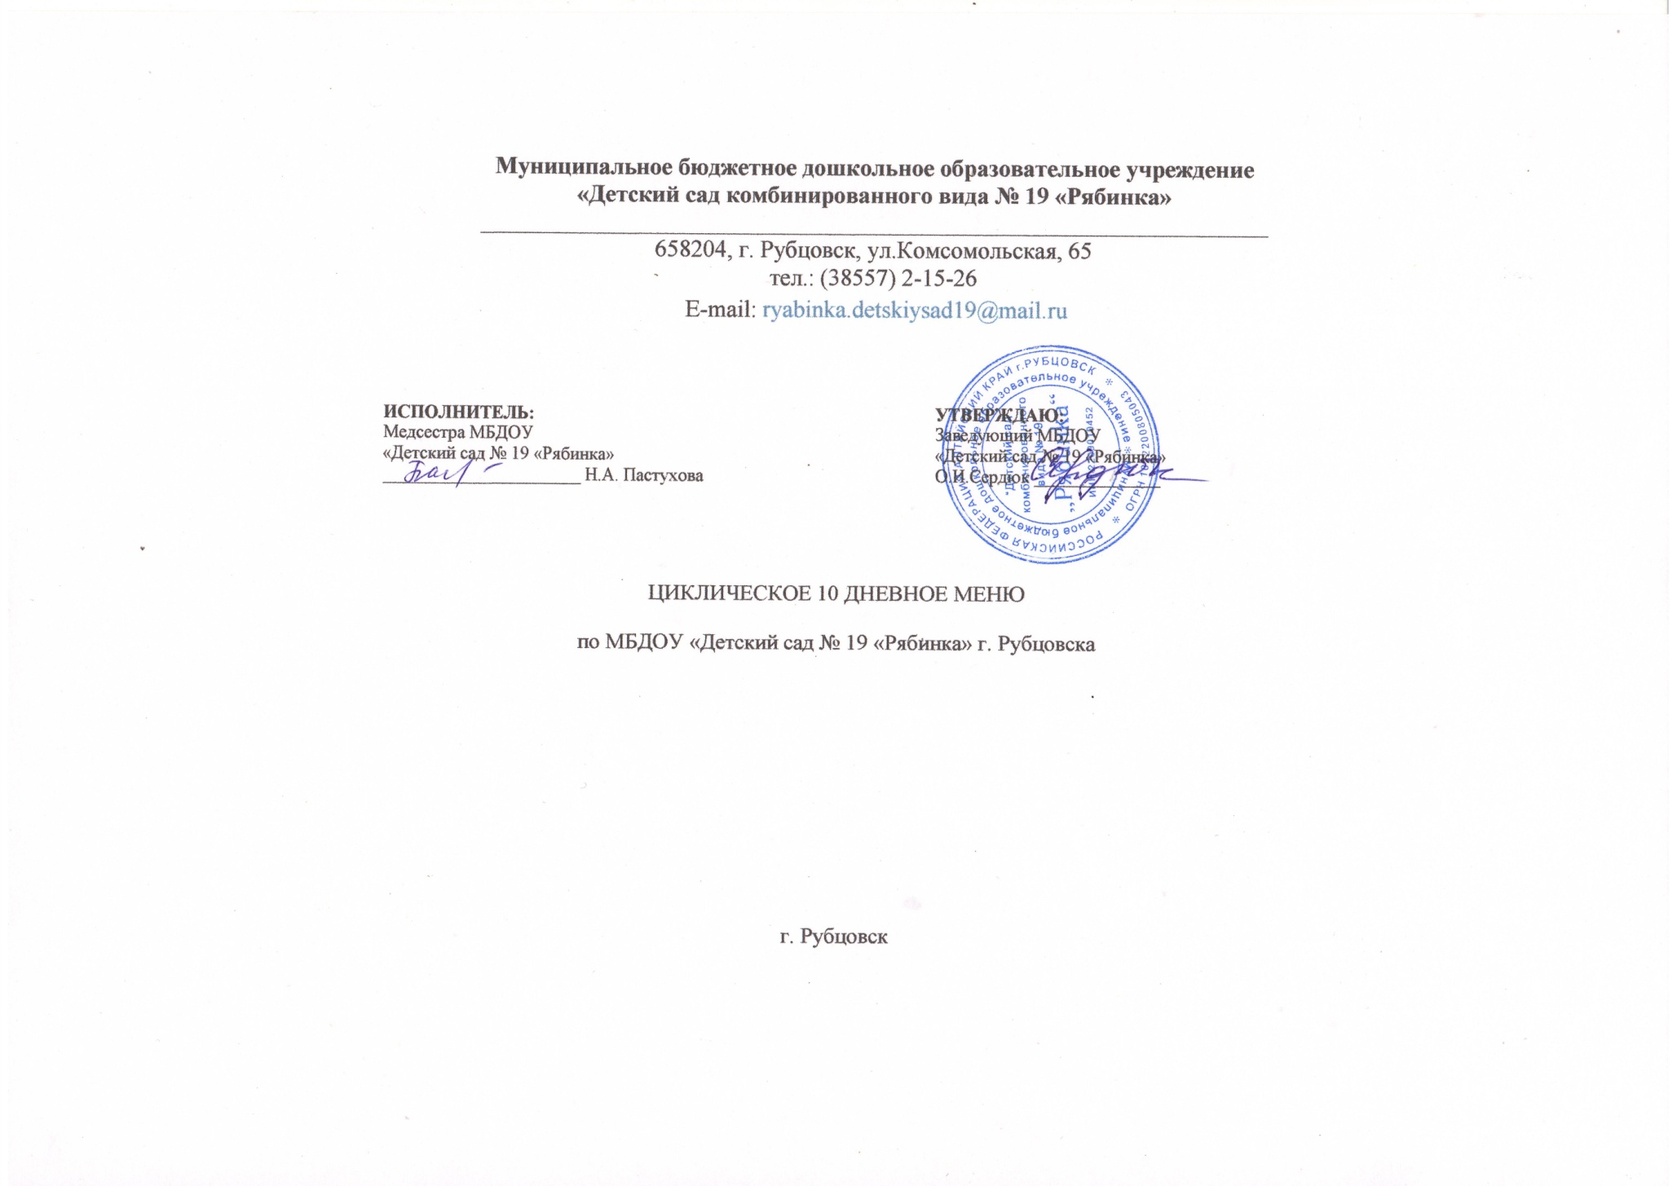
1 день | 2 день | 3 день | 4 день | 5 день
ЗАВТРАК | ЗАВТРАК | ЗАВТРАК | ЗАВТРАК | ЗАВТРАК
Гренки с сыром | Бутерброд с джемом или повидлом | Бутерброд Пикантный | Бутерброд с маслом | Гренки с сыром
Каша из хлопьев овсяных  Геркулес жидкая | Каша манная молочная жидкая | Каша молочная кукурузная жидкая | Омлет натуральный | Каша молочная пшеничная (ячневая) жидкая
Чай с сахаром | Кофейный напиток с молоком | Какао с молоком | Чай с сахаром | Кофейный напиток с молоком
2-й ЗАВТРАК | 2-й ЗАВТРАК | 2-й ЗАВТРАК | 2-й ЗАВТРАК | 2-й ЗАВТРАК
Сок | Ряженка | Кефир | Ряженка | Кефир
ОБЕД | ОБЕД | ОБЕД | ОБЕД | ОБЕД
Овощи отварные (свекла) | Маринад овощной с томатом (морковный) | Салат картофельный | Винегрет | Овощи отварные (морковь)
Суп картофельный с бобовыми | Суп крестьянский с крупой | Борщ с капустой и картофелем | Щи из свежей капусты с картофелем | Рассольник Ленинградский
Шницель | Тефтели рыбные | Тефтели из говядины | Суфле рыбное | Плов из отварной птицы
Макароны отварные | Картофельное пюре | Икра свекольная | Каша гречневая рассыпчатая | Компот из смеси с/ф
Томатный соус | Соус томатный | Компот из смеси с/ф | Соус томатный | Хлеб пшеничный
Компот из смеси с/ф | Компот из смеси с/ф | Хлеб пшеничный | Кисель | Хлеб ржано-пшеничный
Хлеб пшеничный | Хлеб пшеничный | Хлеб ржано-пшеничный | Хлеб пшеничный
Хлеб ржано-пшеничный | Хлеб ржано-пшеничный |  | Хлеб ржано-пшеничный
ПОЛДНИК уплотненный | ПОЛДНИК уплотненный | ПОЛДНИК уплотненный | ПОЛДНИК уплотненный | ПОЛДНИК уплотненный
Суп молочный с рисовой крупой | Капуста тушеная | Пюре морковное | Запеканка из творога | Котлеты из овощей
Пирожки печеные из сдобного теста с повидлом | Хлеб ржано-пшеничный | Вареники ленивые | Сироп шоколадный | Молочный соус
Кофейный напиток с молоком | Гренки из пшеничного хлеба | Чай с сахаром | Печенье | Хлеб ржано-пшеничный
 | Молоко |  | Кофейный напиток с молоком | Коржик молочный
 |  |  |  | Какао с молоком

6 день | 7 день | 8 день | 9 день | 10 день
ЗАВТРАК | ЗАВТРАК | ЗАВТРАК | ЗАВТРАК | ЗАВТРАК
Бутерброд с повидлом | Бутерброд с маслом | Гренки с сыром | Бутерброд Пикантный | Бутерброд с джемом или повидлом
Каша из хлопьев овсяных Геркулес жидкая | Каша Дружба молочная жидкая | Суп молочный с макаронными изделиями | Яйцо вареное | Каша пшеничная (полтавская) молочная жидкая
Чай с сахаром | Какао с молоком | Чай с сахаром | Кофейный напиток с молоком | Чай с сахаром
2-й ЗАВТРАК | 2-й ЗАВТРАК | 2-й ЗАВТРАК | 2-й ЗАВТРАК | 2-й ЗАВТРАК
Сок | Ряженка | Кефир | Ряженка | Кефир
ОБЕД | ОБЕД | ОБЕД | ОБЕД | ОБЕД
Маринад овощной со свеклой | Овощи отварные (морковь) | Винегрет овощной | Салат картофельный | Овощи отварные (морковь)
Суп картофельный с бобовыми (фасоль) | Рассольник Ленинградский | Суп картофельный с клецками | Свекольник | Борщ с капустой и картофелем
Биточки | Котлеты или биточки рыбные | Курица в соусе с томатом | Гуляш из говядины | Суфле рыбное
Сложный гарнир (капуста тушеная, картофельное пюре) | Картофельное пюре | Гороховое пюре | Макаронные изделия отварные | Картофельное пюре
Кисель | Соус томатный | Кисель | Компот из смеси с/ф | Молочный соус
Хлеб пшеничный | Компот из смеси с/ф | Хлеб пшеничный | Хлеб пшеничный | Компот из смеси с/ф
Хлеб ржано-пшеничный | Хлеб пшеничный | Хлеб ржано-пшеничный | Хлеб ржано-пшеничный | Хлеб пшеничный
 | Хлеб ржано-пшеничный |  |  | Хлеб ржано-пшеничный
ПОЛДНИК уплотненный | ПОЛДНИК уплотненный | ПОЛДНИК уплотненный | ПОЛДНИК уплотненный | ПОЛДНИК уплотненный
Суп молочный с крупой | Голубцы отварные | Овощи отварные морковь | Рагу из овощей | Икра свекольная
Хлеб ржано-пшеничный | Молочный соус | Сырники из творога запеченные | Творожники песочные | Сдоба нежная
Сдоба обыкновенная | Хлеб ржано-пшеничный | Сироп шоколадный | Чай с сахаром | Хлеб ржано-пшеничный
Кофейный напиток с молоком | Печенье | Кофейный напиток с молоком |  | Кофейный напиток с молоком
 | Кофейный напиток с молоком

